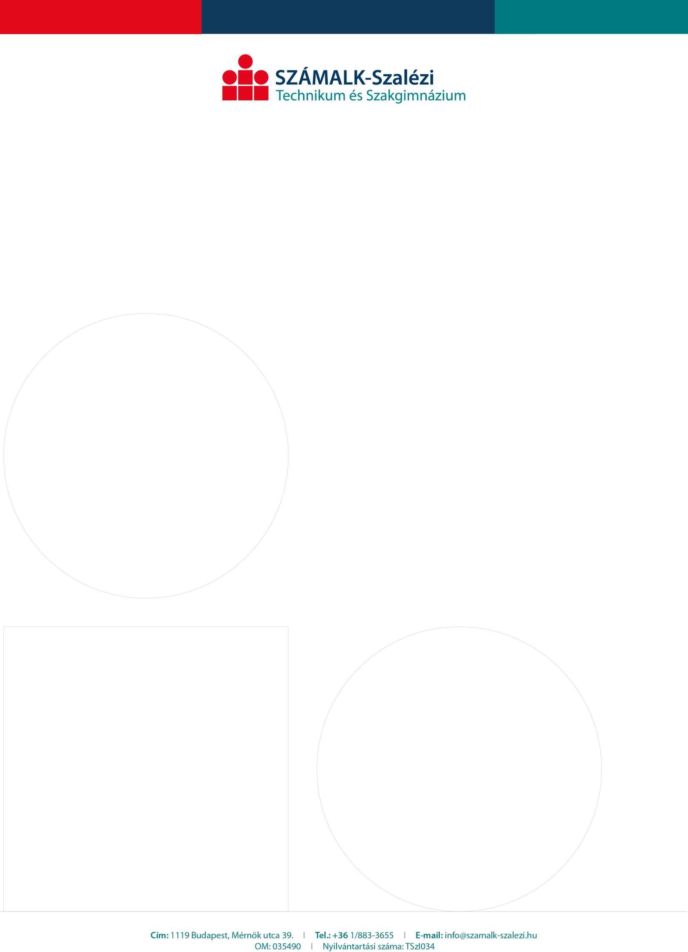
MENZAIGÉNYLÉS
a 2026/2027. tanévben
Kérjük az adatokat pontosan, olvashatóan kitölteni!

Személyes adatok

Tanuló adatai:
Név: ............................................................................................................................................
Osztály (a 2026/2027. tanévben): .............................................................................................
Oktatási azonosító: ....................................................................................................................
Lakcím: .......................................................................................................................................

Szülő/Gondviselő adatai (18 év alatti tanuló esetén):
Név: ............................................................................................................................................
Lakcím (ha eltér a Tanuló lakcímétől): ......................................................................................
Levelezési cím (ha eltér a lakcímtől): ........................................................................................

Az étkezéssel kapcsolatban felmerülő kapcsolattartás céljából:
Telefonszám: .............................................................................................................................
E-mail cím: .................................................................................................................................

Számlázási adatok (kinek a nevére szóljon, kérjük aláhúzással jelezze):
DIÁK nevére SZÜLŐ nevére

Étkezés igénylése
Előzetes szándékomat jelzem, hogy gyermek/magam számára igénylem az egyszeri étkezést (ebédet) 2026. szeptemberétől az alábbiak szerint:
Ételallergia / ételintolerancia: □ van □ nincs
Ételallergia / ételintolerancia:
..............................................................................................................
Az ételallergiák és -intoleranciák figyelembevételéhez szükséges lesz az ezekről szóló orvosi igazolás benyújtása.
oétkezési térítési díj kedvezményre NEM vagyok jogosult
oétkezési térítési díj kedvezményre jogosult vagyok

Étkezési térítési díjkedvezményre jogosult vagyok a Gyvt. 21/B. § (1) bekezdés d pontja és
(2) bekezdés pontjai alapján alábbiak szerint: (a megfelelő szövegrészt kérem aláhúzni!)
- rendszeres gyermekvédelmi kedvezményben részesül: …………… év ……… hó ….… napjától (kérjük az érvényes jegyző által kiállított határozatot mellékelni)
- tartósan beteg vagy fogyatékos gyermek (kérjük az érvényes szakorvosi igazolást,
illetve a szakértői véleményt)

- családjában három vagy több gyermeket nevelnek,*(nyilatkozat, igazolás leadását követő hónap első napjától igényelhető)
- nevelésbe vételét rendelte el a gyámhatóság (határozat bemutatását követő naptól)
vagy
- utógondozói ellátásban részesül.

* A gyermekek számának meghatározásánál figyelembe veendő gyermekek köre: az egy lakásban együtt lakó, ott bejelentett lakóhellyel vagy tartózkodási hellyel rendelkező
18 éven aluli gyermek,
a 25 évesnél fiatalabb, köznevelési intézményben vagy szakképző intézményben nappali rendszerű iskolai oktatásban részt vevő, a nappali oktatás munkarendje szerint szervezett felnőttoktatásban illetve szakképzésben részt vevő vagy felsőoktatási intézményben nappali képzésben tanuló gyermek,
és életkortól függetlenül a tartósan beteg vagy súlyosan fogyatékos gyermek, kivéve a nevelőszülőnél ideiglenes hatállyal elhelyezett gyermek, valamint a nevelőszülőnél elhelyezett nevelésbe vett gyermek és utógondozói ellátásban részesülő fiatal felnőtt.

A fenti kedvezmények csak a törvény által előírt dokumentumok leadásával igényelhetők. Amennyiben a határozatok, nyilatkozatok, igazolások nem kerülnek csatolásra, a kedvezményt NEM tudjuk érvényesíteni, így a 100%-os mértékű térítési díjat kell megfizetni. Visszamenőlegesen a kedvezmények nem érvényesíthetők!

Alulírott tanuló és/vagy szülő/gondviselő¹ büntetőjogi felelősségem tudatában kijelentem/ kijelentjük, hogy a közölt adatok a valóságnak megfelelnek, egyúttal hozzájárulok/hozzájárulunk a kérelemben szereplő adatoknak a gyermekétkeztetés normatív kedvezményének igénybevételéhez történő felhasználásához.
Továbbá az információs önrendelkezési jogról és információszabadságról szóló 2011. évi CXYII. törvény 5. § (1) bekezdés a) pontja alapján nyilatkozom, hogy személyes adataimat a SZÁMALK-Szalézi Technikum és Szakgimnázium – a gyermekétkeztetéssel kapcsolatos feladatainak ellátása érdekében – kezelje és feldolgozza.

Tájékoztatjuk, hogy a tényleg megrendelésre és lemondásra vonatkozóan elektronikusan biztosítjuk a felületet, melynek hozzáférhetőségéről mindenkit tájékoztatunk a fent megadott elérhetőségen augusztusban.
Dátum:........................................................................
.............................................. ...................................................
Tanuló Szülő/Gondviselő

1 18 év feletti gyermek esetében is szükséges a szülő ellenjegyzése, ha 3 vagy több gyermekes igénylést szeretné a tanuló igénybe
venni

